Гуманитарный проект учреждения культуры «Мостовский государственный музей “Лес и человек»
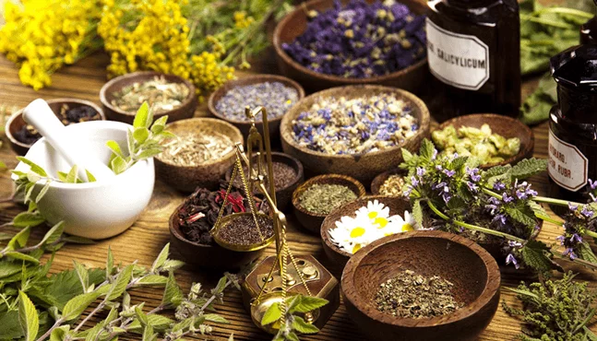
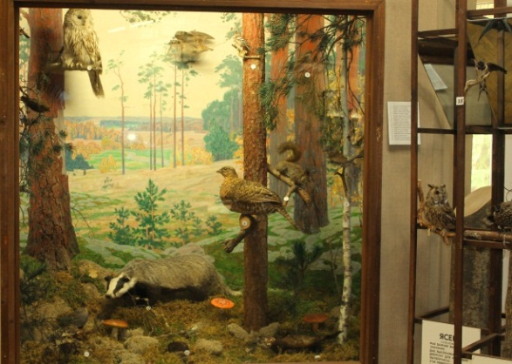
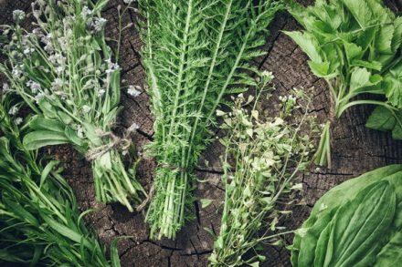
Софинансирование гуманитарного проекта

- Наименование проекта: «Есть в травах и цветах целительная сила»
- Срок реализации проекта: 20 месяцев.
- Организация – заявитель предлагающая проект: учреждение культуры «Мостовский государственный музей “Лес и человек».
- Цели проекта:
- экологическое образование и воспитание подрастающего поколения, формирование экологической грамотности у жителей района;
- изучение лекарственных растений, как способа формирования здорового образа жизни жителей района, знакомство с целебными свойствами растений, а так же определение влияния деятельности человека на численность растений;
- приобщение людей с ограниченными возможностями, к восприятию природной среды;
- Задачи, планируемые к выполнению в рамках реализации проекта:
- Организовать проведение музейных занятий, тематических экскурсий, театрализованных мероприятий для знакомства с лекарственными растениями Мостовщины, которые привлекут разные категории посетителей, в том числе многодетные, малообеспеченные, социально-неблагополучные семьи и людей с ограниченными возможностями здоровья, а именно с нарушением интеллекта.
- Оснастить экспозиционный зал «Природа края» современным оборудованием, которое позволит внедрить интерактивные методы повышающие интерес к изучению лекарственных растений, обеспечивая тем самым устойчивый дополнительный приток посетителей и способствуя формированию нового, интерактивного восприятия музея.
- Создать веб-сайт, который обеспечит информационную поддержку проводимых мероприятий.
- Приобрести акустическую систему для максимального звукового сопровождения мероприятий музея.
- Организовать проведение мероприятия «Фест чая и лекарственных растений»
- Косметический ремонт выставочного зала и приобретение выставочного оборудования для проведения мероприятия «Фест чая и лекарственных растений»
- Приобрести оборудование для фитобара.
- Целевая группа:
разновозрастная аудитория, в том числе малообеспеченные, неполные, многодетные, социально-неблагополучные семьи, люди с ограниченными возможностями здоровья, а именно с нарушением интеллекта.

- Краткое описание мероприятий в рамках проекта:
- оснащение экспозиционного зала «Природа края» современным оборудованием, приобретение программного обеспечения (викторины, пазлы, обучающие игры), которое позволит внедрить интерактивные методы обучения для знакомства с лекарственными растениями Мостовщины
- обновление гербария лекарственных растений Мостовщины
- создание виртуальной книги лекарственных растений.
- создание и разработка веб-сайта.
- приобретение подвесной системы для экспонирования выставок.
- приобретение системы озвучивания экспозиционных залов.
- разработка музейных занятий, тематических экскурсий, театрализованных мероприятий для знакомства с лекарственными растениями Мостовщины, а также для людей с нарушением интеллекта, занятий выходного дня «Крепкая семья и экология» для детей из неблагополучных семей.
- создание фитобара – дегустация и приготовление фито-чая.
- проведение мероприятия «Фест чая и лекарственных растений».

8.Общий объём финансирования (в долларах США) – 70 000,00 $
Источник финансирования  районный бюджет | Объём финансирования  (в долларах США)– 70 000,00 $
Средства донора | 63 000,00 $
Софинансирование | 7 000,00 $
9.Место реализации проекта: Гродненская область, город Мосты, улица Советская 36-3, учреждение культуры «Мостовский государственный музей “Лес и человек»
10.Контактное лицо: Н.А.Путиловская директор Мостовского музея «Лес и человек», +375 29 3824473, mosty_muzey@tut.by.

Humanitarian project
of the Cultural Institution “Mosty State Museum “Forest and Man”

- Name of the project: "There is healing power in herbs and flowers"
- The term of the project: 20 months
- The applicant organization proposing the project: Cultural Institution "Mosty State Museum "Forest and Man".
- The goals of the project:
- environmental education and upbringing of the younger generation, formation of environmental literacy among the district residents;
- study of medicinal plants as a way to form a healthy lifestyle of the residents of the district, getting acquainted with the healing properties of plants, as well as determining the impact of human activity on the number of plants;
- inclusion of people with disabilities in the perception of the natural environment.
5. Tasks planned for implementation in the framework of the project:
- To organize museum sessions, thematic excursions, theatrical events to get acquainted with medicinal plants of the Mosty region, which will attract different categories of visitors, including large families, low-income families and people with disabilities, namely with intellectual disabilities.
- To equip the exhibition hall "Nature of the Land" with modern equipment, which will introduce interactive methods that increase interest in the study of medicinal plants, thereby providing a steady additional flow of visitors and contributing to the formation of a new, interactive perception of the museum.
- To create a website that will provide information support for the activities undertaken.
- To purchase a sound system for maximum sound support of museum events.
- To organize the event "Fest of tea and medicinal plants".
- To renovate the exhibition hall and purchase exhibition equipment for the event "Fest of tea and medicinal plants".
- To purchase equipment for a phytobar.
- Target group: various aged audience, including low-income, single-parent, large families, socially disadvantaged families, people with disabilities, namely with intellectual disabilities.
- Brief description of the project activities:
- equipping the exhibition hall "Nature of the Land" with modern equipment, purchase of software (quizzes, puzzles, educational games), which will make it possible to introduce interactive teaching methods to get acquainted with medicinal plants of the Mosty region
- renewal of the herbarium of medicinal plants
- creation of a virtual book of medicinal plants
- website creation and development
- acquisition of a suspension system for displaying exhibitions
- acquisition of a sound system for exhibition halls
- development of museum classes, thematic excursions, theatrical events for acquaintance with medicinal plants of the Mosty land, for people with intellectual disabilities, weekend classes “Strong Family and Ecology” for children from disadvantaged families.
- creation of a phyto bar – tasting and preparation of a phytotea.
- holding the event "Fest of tea and medicinal plants".

8. Total amount of financing (in US dollars) - $ 70,000.00
Source of financing:  district budget | The amount of funding (in US dollars) - $ 70,000.00
Donor funds | 63 000,00 $
Co-financing | - 000,00 $
9. Location of the project: Project location: Grodno region, the city of Mosty, 36-3 Sovetskaya Street,
Cultural Institution "Mosty State Museum "Forest and Man".
10. Contact person:
Putilovskaya Natalya – Director of the Mosty Museum "Forest and Man",
+375 29 3824473, mosty_muzey@tut.by.

